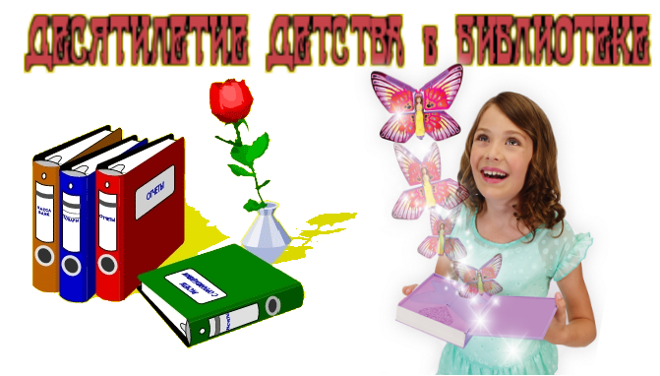

В рамках проведения в библиотеке МБОУ СОШ № 83
ДЕСЯТИЛЕТИЯ ДЕТСТВА-2018-2027
в 2018-2019 гг
БЫЛИ ПОДГОТОВЛЕНЫ СЛ. МАТЕРИАЛЫ:
- План работы ШБ МБОУ СОШ № 83 в рамках проведения
«Десятилетия детства-2018-2019 года.»
- Тематическая папка « Статус: счастливое детство»
- Презентации для выступления на педсовете:
- «Что такое Десятилетие детства?»,
- «Как провести классные часы в рамках десятилетия детства»
- Буклеты по теме.
- Ауди/фото архив (в электроном виде)
- Брошюры для родителей:
- «Подсказки для взрослых»,
- Буклет «Я – родитель»
- Архив цитат, афоризмов и стихов для помощи кл. руководителям
- Презентации для уч-ся по различным аспектам программы
Десятилетия детства в соответствии с планом ШБ.
- Методическая копилка в помощь учителям по теме.
- Книжные и электронные выставки по разной тематике.
- Логотипы для оформления выставок и кл. уголков по теме.
- Работа в блогах .

